SETMANA DEL 20 AL 24 D’ABRIL DE 2020
LA SETMANA DE SANT JORDI
20 | 21 | 22 | 23 | 24 | 25 | 26
CONVERSA i introducció  del tema  DIBUIX PRIMER sense cap guia | FER MANUALITAT  ESCRIURE PARAULES personatges conte St Jordi | INVENTAR  HISTÒRIA  O CONTE.  MANUALITAT | MIRAR CONTES.  Preparar en català explicació d’un. Gravar  i enviar clip | DIADA DE SANT  DIBUIX LLIURE després d’haver  vist diferents  vídeos  recomanatsJORDI | GAUDIR DE LA CASA I LA FAMÍLIA | GAUDIR DE LA CASA I LA FAMÍLIA

LLENGUATGE VERBAL I MEDI
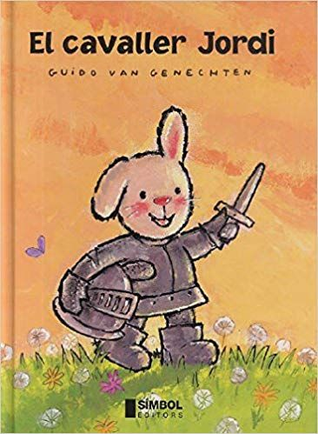
- LLEGENDA DE SANT JORDI https://www.youtube.com/watch?v=WXM3Nw_tJ1E
- LLEGENDA CANTADA DE SANT JORDI https://www.youtube.com/watch?v=TJzRC9heOtY
- AUDIOVISUAL SANT JORDI NO TENIA CAP SOLDAT https://www.youtube.com/watch?v=3HOL4EyoE6k
- CONTE: EL CAVALLER JORDI DE GUIDO VAN GENECHTEN possible conte per a regalar (compra on line a llibreries de Mollet: https://www.llibrerialilla.cat/producto/listadobuscar?buscar=EL+CAVALLER+JORDI).
- ESCRIU LLISTA DE PARAULES: PERSONATGES DEL CONTE: REI, REINA, PRINCESA, CAVALLER JORDI, VILATANS, DRAC.
- COMENCEM A ENTRENAR POEMA; ARA VINDRÀ EL MES DE MAIG
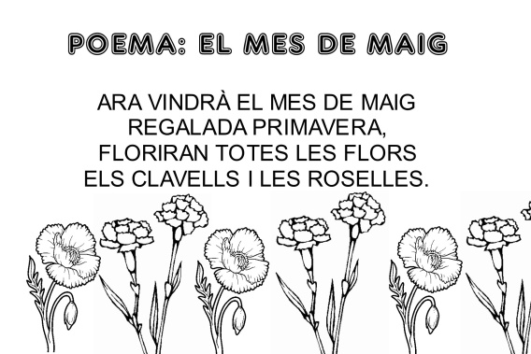
LLENGUATGE ARTÍSTIC
- FEM UNA ROSA SENZILLA https://www.youtube.com/watch?v=8HMWtQi3-Vc
- ROSA FETA AMB PAPER DE COLOR, un xic més complicada, però podeu adaptar la feina, marcant amb llapis l’espiral que haurà de retallar el vostre infant i llavors si no teniu silicona ho enganxeu amb cola (pegament). https://www.youtube.com/watch?v=R6cTV-tEjVQ
- DIBUIXA I ACOLOREIX PERSONATGES DE LA LLEGENDA,
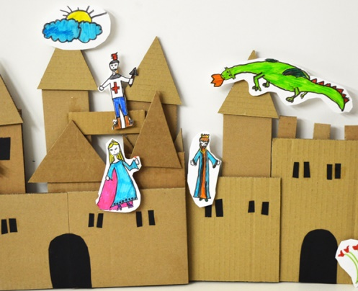

- FES UN TREBALL SOBRE UN CASTELL, ADAPTANT AMB MATERIALS QUE TINGUIS A CASA.

- Una altre possibilitat és fer un punt de llibre amb el material que tingueu per casa
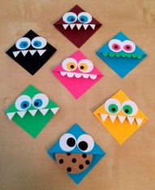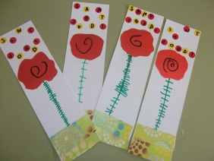
- Si voleu també podeu REPRESENTAR L’OBRA DE SANT JORDI, seria un bon moment per gravar un trosset de la representació i enviar-lo! Us podeu disfressar i gaudir una estona en família.
- INVENTEM UN CONTE: Podeu fer uns daus amb 6 personatges i un altre dau amb 6 escenaris diferents. EL joc consisteix en llençar el dau i amb el personatge que toqui anar construint un conte. També podeu fer un dau amb escenaris diferents. També el podreu dibuixar al finalitzar la història.
Un exemple de daus serien aquests:
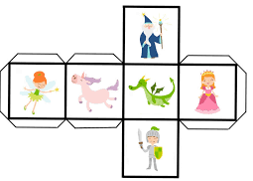



- La mestra de música ens envia aquesta cançó:

Cantar la cançó de “Sant Jordi”. La trobareu en el següent enllaç: https://www.youtube.com/watch?v=-4wkoJ_ekBE

Espai per a fitxers adjunts
Previsualitza el vídeo de YouTube SANT JORDI (versió Dàmaris Gelabert - cançons populars + noves)
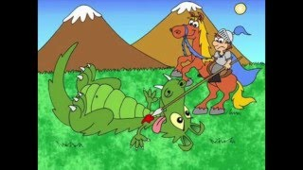

RECORDEU D’ENVIAR-NOS LES VOSTRES FEINES!!

